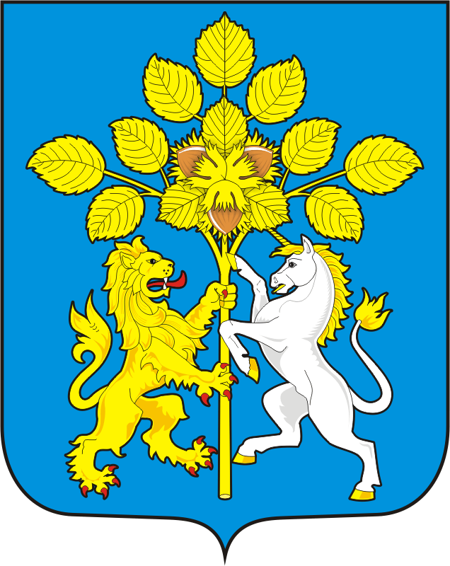

администрация СПАССКОГО сельсовета
Саракташского района
оРЕНБУРГСКОЙ ОБЛАСТИ

П Р О Т О К О Л
Публичных слушаний в администрации Спасского сельсовета

с. Спасское  Здание Дома культуры  Спасского сельсовета |  |  | 29 мая 2023 года 17.00 часов
Председательствовал | - | Губанков А.М. - глава администрации муниципального образования Спасский сельсовет;
Секретарь  публичных слушаний | - | Демидова Жанна Николаевна – специалист 1 категории администрации
Присутствовало приглашенных | - | 16 человек.

Публичные слушания назначены Постановлением администрации Спасского сельсовета № 19-п от 18.05.2023г

ПОВЕСТКА ДНЯ:

О внесении изменений в Устав муниципального образования Спасский сельсовет Саракташского района Оренбургской области
Докладчик | - |  | Губанков А.М. - глава администрации Спасский сельсовет
СЛУШАЛИ: |  | Губанкова Анатолия Михайловича - главу муниципального образования Спасский сельсовет  «О внесении изменений в Устав муниципального образования Спасский сельсовет Саракташского района Оренбургской области»

Изменения в Устав вносятся с целью приведения Устава муниципального образования Спасский сельсовет Саракташского района Оренбургской области в соответствие с действующим законодательством, руководствуясь Федеральным законом от 06.10.2003 № 131-ФЗ «Об общих принципах организации местного самоуправления в Российской Федерации» и Устава муниципального образования Спасский сельсовет Саракташского района Оренбургской области.

Изменения в Устав муниципального образования Спасский сельсовет Саракташского района Оренбургской области

1. Часть 2 статьи 14 изложить в следующей редакции:
«2. Староста сельского населенного пункта назначается Советом депутатов по представлению схода граждан сельского населенного пункта. Староста сельского населенного пункта назначается из числа граждан Российской Федерации, проживающих на территории данного сельского населенного пункта и обладающих активным избирательным правом, либо граждан Российской Федерации, достигших на день представления сходом граждан 18 лет и имеющих в собственности жилое помещение, расположенное на территории данного сельского населенного пункта».

2.Часть 3 статьи 14 изложить в следующей редакции:
«3. Староста сельского населенного пункта не является лицом, замещающим государственную должность, должность государственной гражданской службы, муниципальную должность, за исключением муниципальной должности депутата представительного органа муниципального образования, осуществляющего свои полномочия на непостоянной основе, или должность муниципальной службы, не может состоять в трудовых отношениях и иных непосредственно связанных с ними отношениях с органами местного самоуправления».

3. Пункт 1 части 4 статьи 14 изложить в следующей редакции:
«1) замещающее государственную должность, должность государственной гражданской службы, муниципальную должность, за исключением муниципальной должности депутата представительного органа муниципального образования, осуществляющего свои полномочия на непостоянной основе, или должность муниципальной службы»;

4. Часть 9.1. статьи 26 изложить в следующей редакции:
«9.1. Депутат Совета депутатов сельсовета представляет сведения о своих доходах, расходах, об имуществе и обязательствах имущественного характера, а также о доходах, расходах, об имуществе и обязательствах имущественного характера своих супруг (супругов) и несовершеннолетних детей Губернатору Оренбургской области в порядке, установленном законом Оренбургской области.
Депутат Совета депутатов сельсовета, осуществляющий свои полномочия на непостоянной основе, представляет сведения о доходах, об имуществе и обязательствах имущественного характера в течение четырех месяцев со дня избрания депутатом, передачи ему вакантного депутатского мандата.
Депутат Совета депутатов сельсовета, осуществляющий свои полномочия на непостоянной основе, в случаях, предусмотренных частью 1 статьи 3 Федерального закона от 3 декабря 2012 года N 230-ФЗ "О контроле за соответствием расходов лиц, замещающих государственные должности, и иных лиц их доходам", в соответствии с законодательством Российской Федерации представляет Губернатору Оренбургской области сведения о доходах, расходах, об имуществе и обязательствах имущественного характера, своих супруги (супруга) и несовершеннолетних детей полученные за календарный год, предшествующий году представления сведений, не позднее 30 апреля года, следующего за отчетным.
Указанные сведения подаются по форме справки, утвержденной Указом Президента Российской Федерации от 23 июня 2014 года № 460 «Об утверждении формы справки о доходах, расходах, об имуществе и обязательствах имущественного характера и внесении изменений в некоторые акты Президента Российской Федерации», на бумажном носителе с использованием специального программного обеспечения «Справки БК».
Копии справок о доходах, расходах, об имуществе и обязательствах имущественного характера представляются в администрацию сельсовета ежегодно, не позднее 30 апреля года, следующего за отчетным.
В случае, если в течение отчетного периода сделки, предусмотренные частью 1 статьи 3 Федерального закона от 3 декабря 2012 года № 230-ФЗ "О контроле за соответствием расходов лиц, замещающих государственные должности, и иных лиц их доходам", общая сумма которых превышает общий доход данного лица и его супруги (супруга) за три последних года, предшествующих отчетному периоду, не совершались, лицо, замещающее муниципальную должность депутата Совета депутатов сельсовета и осуществляющее свои полномочия на непостоянной основе, сообщает об этом Губернатору Оренбургской области в порядке, установленном законом Оренбургской области».

5. Часть 10 статьи 26 изложить в следующей редакции:
«10. Обеспечение доступа к информации о представляемых депутатом Совета депутатов района, сведениях о доходах, расходах, об имуществе и обязательствах имущественного характера, к информации о представлении такими лицами заведомо недостоверных или неполных сведений о доходах, расходах, об имуществе и обязательствах имущественного характера осуществляется в соответствии с федеральными законами, указами Президента Российской Федерации.
Обобщенная информация об исполнении (ненадлежащем исполнении) депутатом Совета депутатов района, обязанности представить сведения о доходах, расходах, об имуществе и обязательствах имущественного характера размещается на сайте муниципального образования Спасский сельсовет, в информационно-телекоммуникационной сети «Интернет» (при условии отсутствия в такой информации персональных данных, позволяющих идентифицировать соответствующее лицо, и данных, позволяющих индивидуализировать имущество, принадлежащее соответствующему лицу) в порядке, установленном законом Оренбургской области».

6. Статью 27 Устава дополнить частью 2.1. следующего содержания:
«2.1. Полномочия депутата Совета депутатов сельсовета прекращаются досрочно решением Совета депутатов сельсовета в случае отсутствия депутата без уважительных причин на всех заседаниях Совета депутатов сельсовета в течение шести месяцев подряд».

7. Часть 1 статьи 39 дополнить пунктом 12 следующего содержания:
«12) приобретения им статуса иностранного агента».

8. Часть 4 статьи 44 изложить в следующей редакции:
«4. Муниципальные нормативные правовые акты, затрагивающие права, свободы и обязанности человека и гражданина, устанавливающие правовой статус организаций, учредителем которых выступает муниципальное образование, а также соглашения, заключаемые между органами местного самоуправления, вступают в силу после их официального опубликования (обнародования).
Официальным опубликованием муниципального правового акта или соглашения, заключенного между органами местного самоуправления, считается первая публикация его полного текста в Информационном бюллетене «Спасский сельсовет» и (или) в газете «Пульс Дня».

9. Часть 6 статьи 44 изложить в следующей редакции:
«6. Официальное опубликование муниципальных нормативных правовых актов органов местного самоуправления муниципального образования производится в течение 10 дней со дня их принятия (издания), если иное не предусмотрено федеральным и областным законодательством, правовыми актами органов местного самоуправления муниципального образования, самим муниципальным правовым актом».
ВЫСТУПИЛИ: | Губанкова Г.А., депутат Совета депутатов муниципального образования Спасский сельсовет

Предложила одобрить проект решения «О внесении изменений в Устав муниципального образования Спасский сельсовет Саракташского района Оренбургской области.
Председательствующий Губанков А.М. - глава администрации Спасский сельсовет обратился к залу, есть ли ещё желающие выступить по данному вопросу.
Вопросов и предложений не поступило.

Голосование: | За – единогласно  Против – нет.  Воздержалось – нет.

РЕШИЛИ:

1. Обобщить все предложения участников публичных слушаний.
2. Подготовить заключение о результатах публичных слушаний.
Итоги публичных слушаний подвел Губанков А.М. , сообщив, что вопрос повестки публичных слушаний рассмотрен. Поблагодарил всех присутствующих за активное участие в обсуждении вопроса и объявил публичные слушания закрытыми.

Председатель собрания |  | Губанков А.М.
Секретарь  публичных слушаний |  | Демидова Ж.Н.

